2020학년도 자바 프로젝트 완료 보고서

자격증 도우미..

2020년 12월 7일

컴퓨터정보과

팀명
팀장 | 이성희(학번)
팀원 | 1. 이성희(학번)
팀원 | 2. 신예은(학번)
 | 3. 송민우(201644083)



2020년도

컴퓨터정보과 특성화 사업

자바 프로젝트 진행 결과보고서

(분야 : 윈도우 응용프로그램)

연구과제명 : 자격증 일정 관리 윈도우 응용프로그램 개발

2020. 12. 07

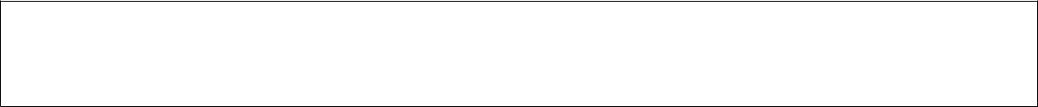

본 결과물은 인하공업전문대학 컴퓨터정보과 자바 프로젝트 수업의 연구 결과입니다.

제 출 문

• 분 야 : 자바 윈도우 응용프로그램

• 연구과제명 : 자격증 일정 관리 윈도우 응용프로그램

• 프로젝트 책임자 : 인하공업전문대학 컴퓨터정보과 이성희

2020년도 인하공업전문대학 컴퓨터정보과 자바 프로젝트 수업의 결과물로 이 보고서를 제출합니다.

2020. 12. 07

프로젝트 책임자 : 컴퓨터정보과(학번) 이 성 희 (인)

공동 참여자 : 컴퓨터정보과(학번) 신 예 은 (인)

공동 참여자 : 컴퓨터정보과(201644083) 송 민 우 (인)

인하공업전문대학 컴퓨터정보과 학과장 귀하

프로젝트 요약문

분 야 | 자바 윈도우 응용프로그램 개발
프로젝트명
프로젝트 책임자 | 컴퓨터정보과(학번) 이성희
연구내용

참여자 인적사항

1. 프로젝트 팀장
 | 성 명 |  | 이 성 희 | 학 번
 | 학 과 |  | 컴퓨터정보과
 |  | H.P
 | 연락처
 | 연락처 | E-mail
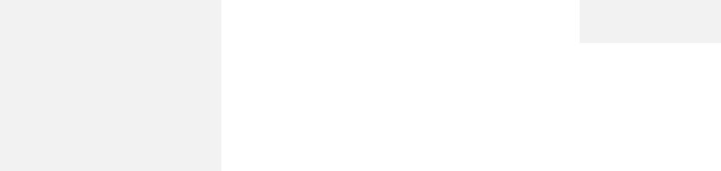

2. 프로젝트 팀원
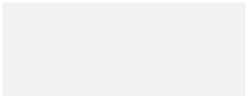

성 명 |  | 신 예 은 | 학 번
학 과 |  | 컴퓨터정보과
 | H.P
연락처
연락처 | E-mail
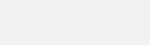
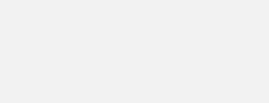

3. 프로젝트 팀원

성 명 |  | 송 민 우 | 학 번 | 201644083
학 과 |  | 컴퓨터정보과
 | H.P | 010 4677 2209
연락처
연락처 | E-mail
 | E-mail | tod97@naver.com
 목 차

1. | 프로젝트 목적 |  | 1
2. | 프로젝트 목표와 기대 효과 |  | 1
3. | 프로젝트 진행범위 및 방법 |  | 1
4. | 프로젝트 주요 내용 |  | 3
5. | 참여업체 현황 – 삭제 |  | 4
6. | 연구 결과물 |  | 5
 | 6-1. | 프로젝트명 | 5
 | 6-2. | 프로젝트 개요 | 5
 | 6-3. | 프로젝트 수행 세부 일정 및 내용 | 6
 | 6-4. | 프로젝트 결과 | 16
-부록- |  |  | 17
사용자 설명서 |  |  | 19

- 프로젝트 목적
- 프로젝트 목표 및 기대효과
- 프로젝트 진행범위 및 방법
- 프로젝트 주요내용

- 프로젝트 결과물
6-1. 프로젝트명
6-2. 프로젝트 개요
6-3. 프로젝트 수행 세부일정 및 내용

■ 프로젝트 수행 세부 일정

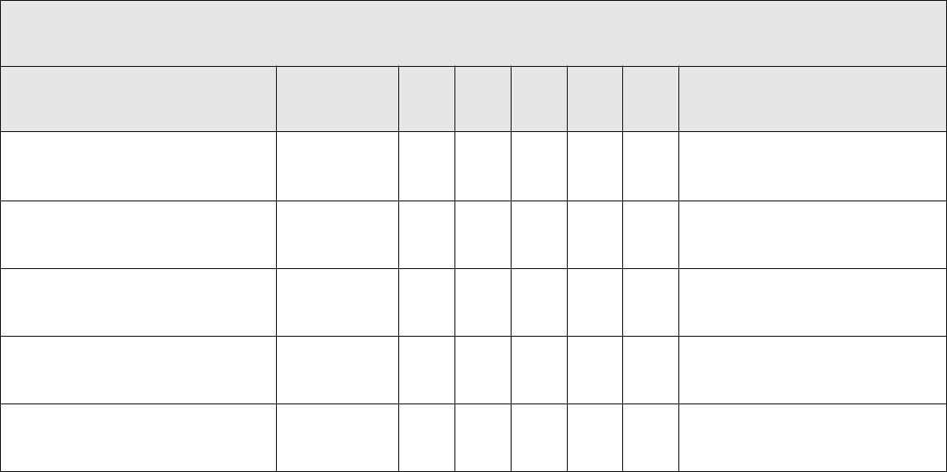
프로젝트 진행 계획( 2020. 11. 09. - 2020. 12. 07)

진행내용 | 책임자 8 9101112 | 비고

벤치마킹
홍길동
초기화면 디자인

로그인 홍이동

회원가입 및 게시판 홍삼동

설문조사

■ 프로젝트 수행 내용

6-4. 프로젝트 결과

• 프로젝트 소스 •

• 사용자 메뉴얼 (부록)

- 록
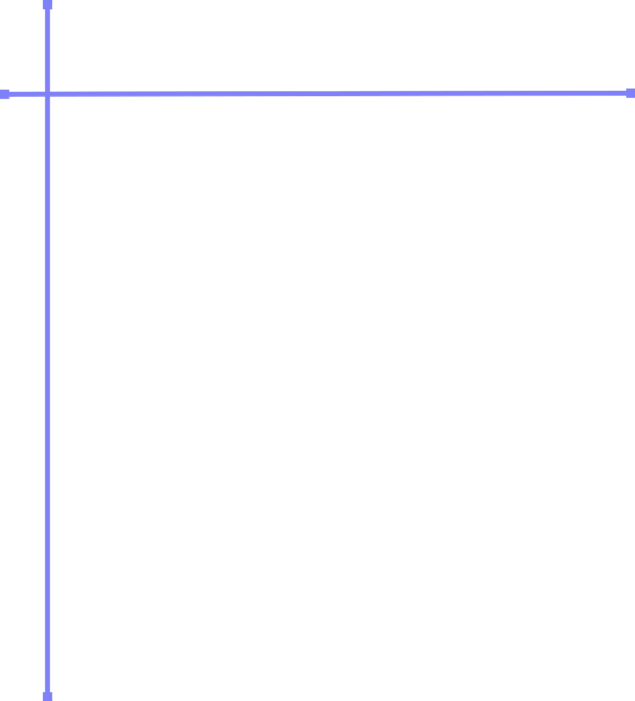

1. | 프로젝트 계획서 | 18
2. | 사용자 설명서 | 25

